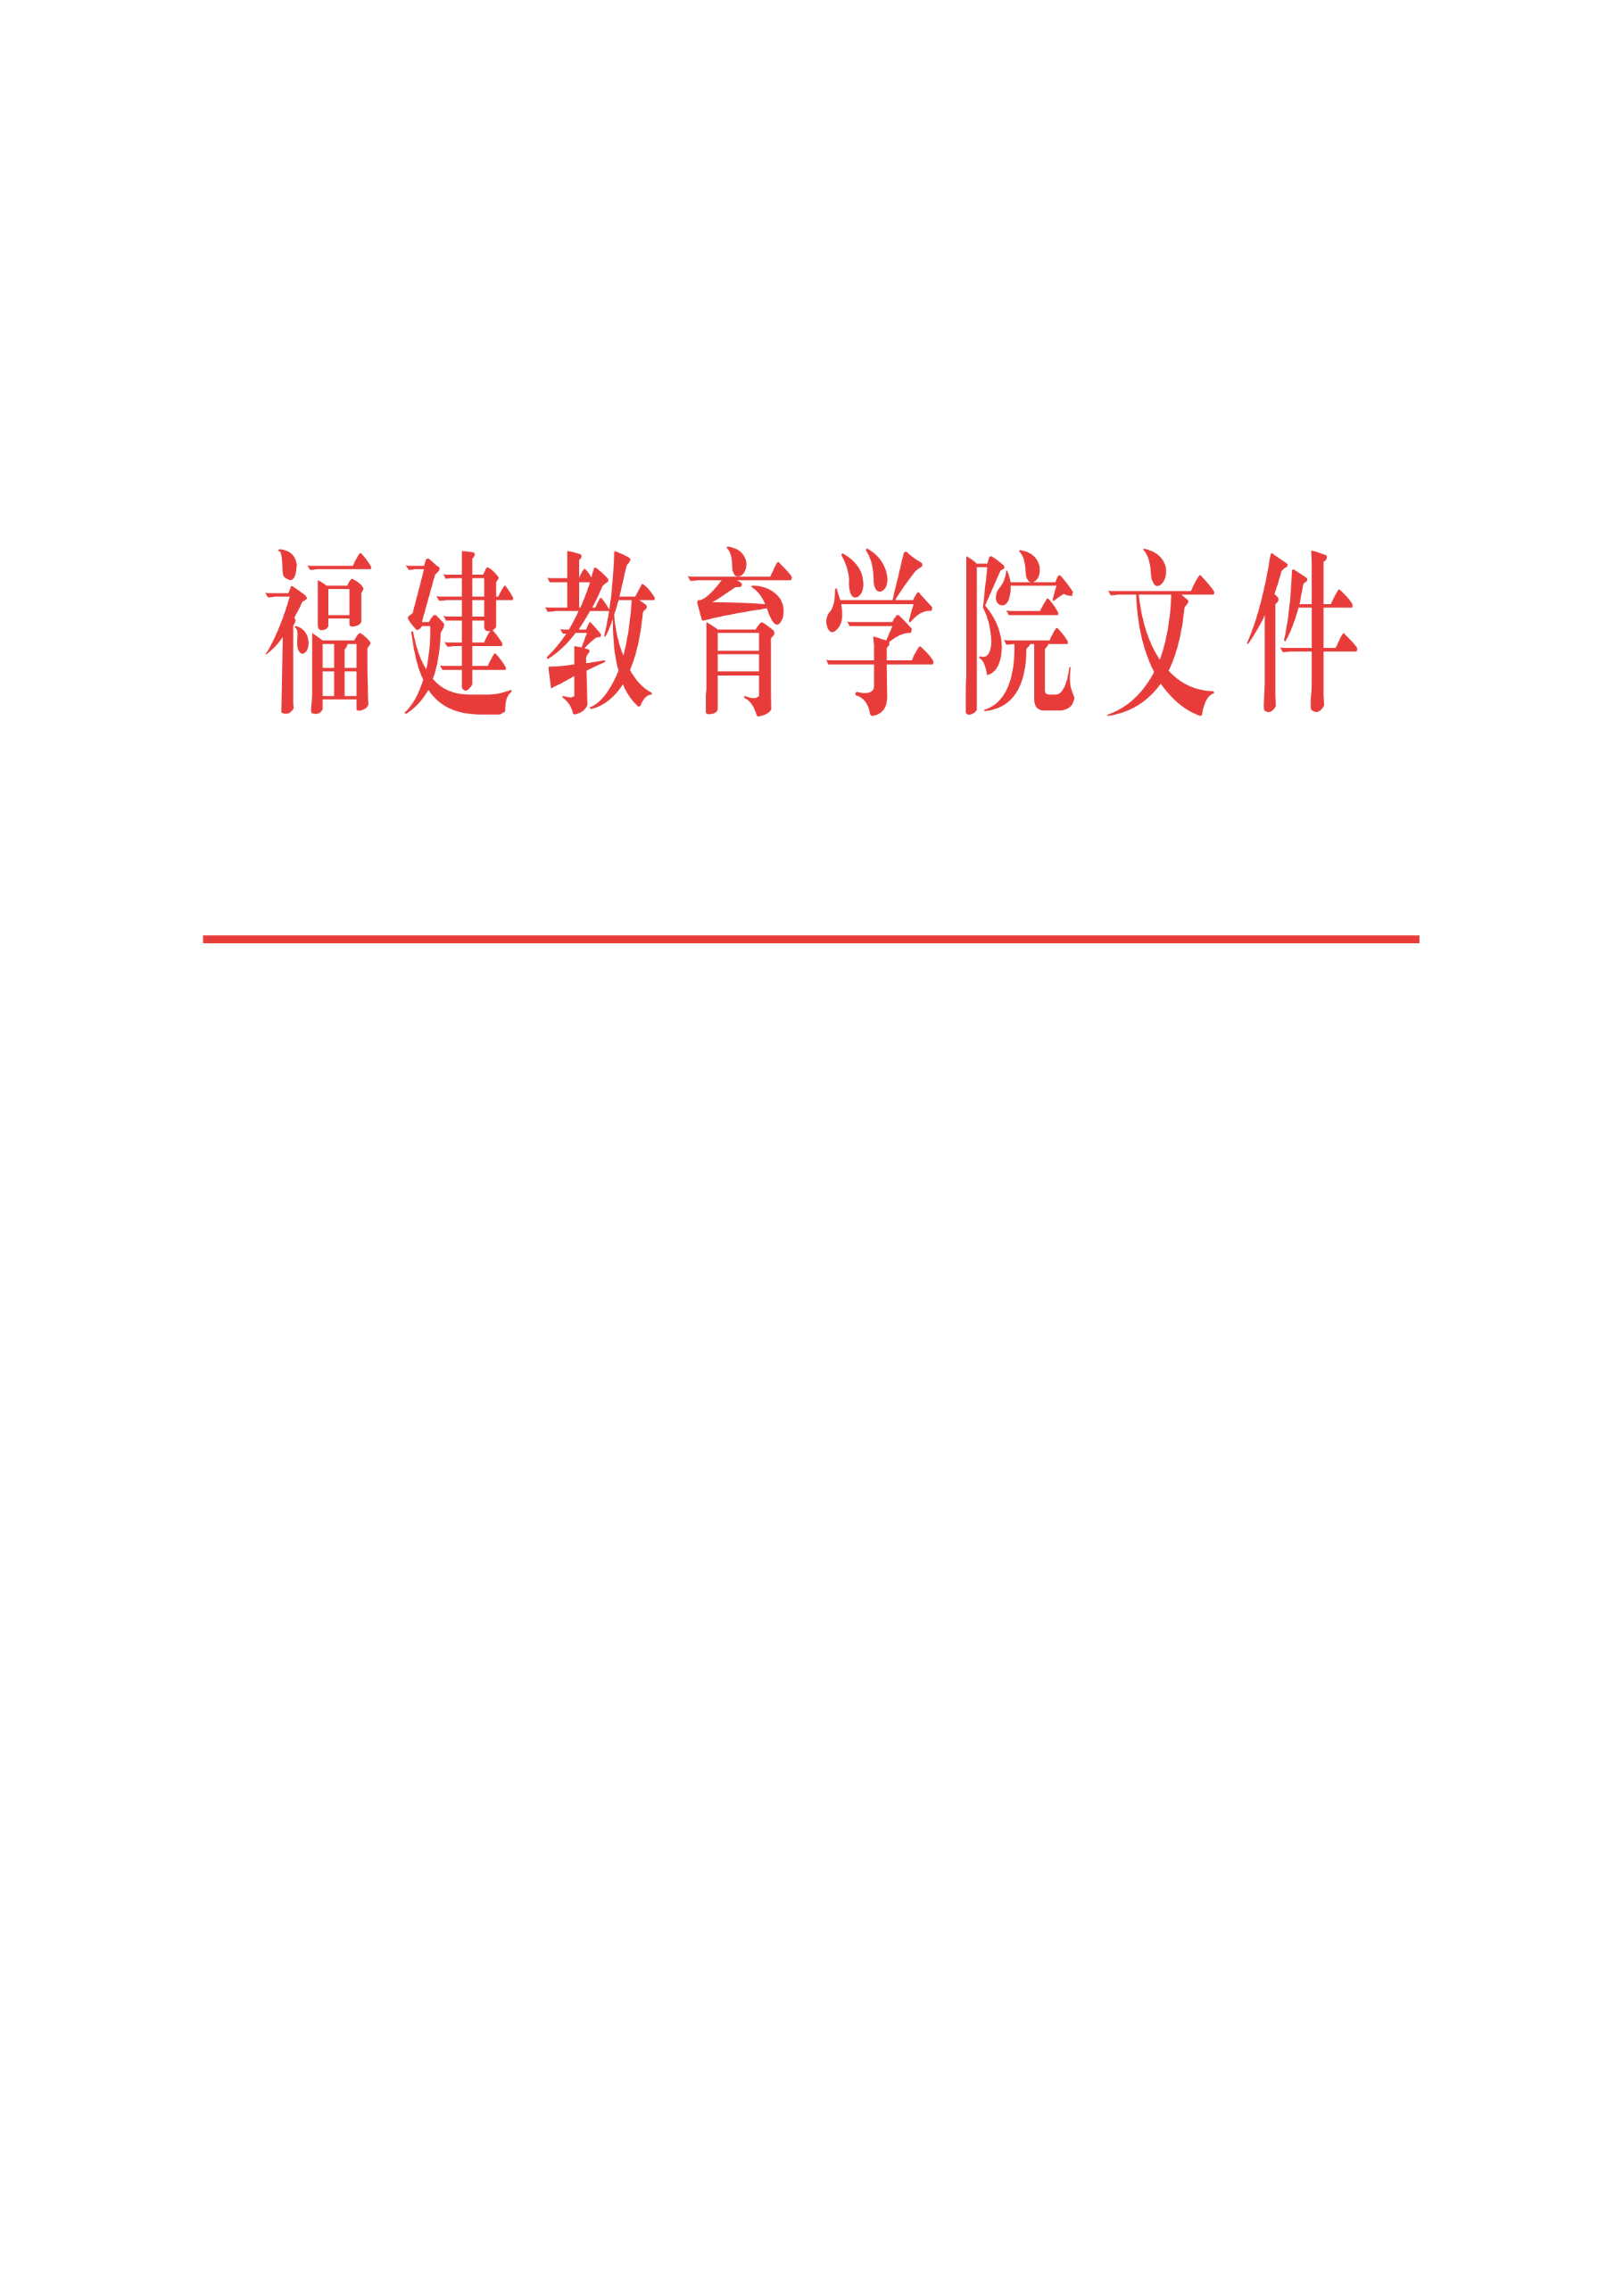

闽教院训〔2026〕38号

福建教育学院关于举办2026年福建省中小学（幼儿园）骨干教师（分学段分学科）
能力提升高级研修班的通知

各县（市、区）教育局、教师进修学院（校），高（完）中校，有关单位：
为贯彻落实《教育强国建设规划纲要（2024-2035年）》《“人工智能+教育”行动计划》《义务教育课程方案（2022年版）》及《普通高中课程标准（2017年版2025年修订）》等文件要求，培养高素质专业化中小学（幼儿园）教师队伍，福建教育学院拟举办2026年福建省中小学（幼儿园）骨干教师（分学段分学科）能力提升高级研修班。现将有关事项通知如下：
一、研修目标
1.通过系统的专题讲座与政策解读，帮助学员深刻理解国家教育方针、新课标核心理念及教育教学改革前沿动态，更新教育理念，增强“为党育人 为国育才”的使命感与政治自觉，全面提升理论素养与政策执行力。
2.通过学员论坛等深度参与式研讨，引导学员在思维碰撞与经验共享中，将理论转化为可操作的教学策略，提升教学设计、课堂实施、作业评价及教学反思等核心能力，实现从“经验型”向“反思型”“研究型”教师的专业进阶。
3.通过走进优质学校进行沉浸式观摩与交流，帮助学员零距离感受先进的课堂教学与教研文化，拓宽教育视野，汲取可迁移的实践经验，激发自我改进的内生动力，提升示范引领能力，实现从“个人成长”到“团队共进”的辐射带动。
二、研修主题
固本深研 赋能课堂：中小学（幼儿园）骨干教师教学实践能力提升。
三、研修对象
福建省中小学（幼儿园）学科教研员、名师工作室领衔人、教研组长、备课组长、优秀教师、骨干教师等。
四、研修方式
（一）理论引领
通过专家讲座、政策解读、专题报告等形式，系统传递前沿教育理念、新课标核心素养内涵及教育教学改革动态，帮助学员更新教育观念、夯实理论根基、明确育人方向。
（二）互动研讨
以学员论坛等参与式活动为载体，围绕教学真问题展开深度对话与思维碰撞，引导教师在“做中学 议中悟”，通过经验分享、案例分析、同侪互评等方式，将外在理论内化为学员个人教学智慧，切实提升问题诊断与课堂实践能力。
（三）名校观摩
组织学员走进省内特色优质学校，通过校园文化考察、课例研讨、校本教研主题分享等形式，深度感受先进的教学理念与教研常态，在真实情境中汲取可迁移的实践经验，助力学员实现教学实践能力跃升。
五、研修内容
立足中小学（幼儿园）教学一线实际需求，整合省级教研资源与名优教师实战经验，聚焦核心素养落地，探索新时代教育政策与改革趋势、新课标的有效落地、指向深度学习的教学设计、素养导向的学科作业与命题设计、教学评一体化、人工智能赋能教育教学等内容。
六、研修时间及地点
时间：2026年7月19日至8月6日（批次安排见附件1）。
地点：福州、厦门、泉州等。
七、研修课程安排
时间 |  | 研修模块 | 研修内容 | 研修形式
第一天 | 下午 | -- | 学员报到 | --
第二天 | 上午 | 教育理念与使命担当 | 新时代教育政策与改革趋势 | 专题讲座
第二天 | 下午 | 教育理念与使命担当 | 新课标深度解读与有效落地 | 专题讲座
第三天 | 上午 | 教学创新与  课堂实战 | 指向深度学习的教学设计 | 专题讲座
第三天 | 下午 | 教学创新与  课堂实战 | 名校访学/互动研讨  - 以课例为载体开展评课议课研讨  - 学科备课组长进行校本教研主题分享 | 名校访学  课堂观摩
第四天 | 上午 | 教学创新与  课堂实战 | 素养导向的学科作业与命题设计（分层作业、  长周期作业、跨学科作业、试题编制等） | 专题讲座  案例分析
第四天 | 下午 | 教研科研与  成果提炼 | 素养导向的听课与评课 | 专题讲座  互动研讨
第五天 | 上午 | 教研科研与  成果提炼 | 从问题到课题（如何做行动研究） | 专题讲座
第五天 | 下午 | 信息技术与  学科融合 | 人工智能赋能教育教学（利用智能技术分析课堂教学行为，开展人工智能循证教研实践等） | 专题讲座  互动研讨
第六天 | 上午 | 信息技术与  学科融合 | 极简教育技术（互动工具、微课制作等） | 专题讲座  案例分析
第六天 | 下午 | 信息技术与  学科融合 | 固本深研 赋能课堂  ——中小学骨干教师专业成长的路径与行动 | 研讨交流
第七天 | 上午 | —— | 学员返程 | --
备注：研修时间、地点及内容以实际为准。
- 研修经费
1.项目收费参照福建省财政厅《关于印发〈福建省省直机关培训费管理办法〉的通知》（闽财行〔2017〕18号）执行，收费标准如下：
（1）250元/人/天(不含食宿，开具“培训费”发票)，培训费共计1500元/人，食宿代为统一安排，由学员与酒店据实结算，学员食宿费及往返交通费回本单位报销。
（2）450元/人/天(含食宿，开具“培训费”发票)，培训费共计2700元/人，食宿统一安排，培训费由学员派出单位统一转账，学员往返交通费回本单位报销。
2.各报名单位若需提前缴交培训费，请转入福建教育学院账户（汇款请备注“2026骨干教师+单位名称+报名人数”）：
开户名：福建教育学院
开户行：中国民生银行福州分行
开户行账号：1501 0141 4000 0598
3.各报名单位直接缴交培训费，经确认缴费成功后将由福建教育学院开具项目为“培训费”的正式发票（务必在报名表上填写报名单位联系方式及电子邮箱）。
九、报名方式

各有关单位负责人请扫描下方二维码，下载《2026年福建省中小学（幼儿园）骨干教师（分学段分学科）能力提升高级研修班参训人员信息表》（样表见附件2），于2026年7月10日前将电子名单（Excel格式，命名为“2026骨干教师+单位名称+报名人数”）发送至福建教育学院邮箱sjypxzx012@126.com。
十、其他事项
1.根据参训学员出勤和完成学习任务情况，对学员的学习效果采取过程性评价，考核合格者，颁发福建教育学院培训结业证书并出具继续教育学时证明。
2.请各有关单位负责人做好参训人员的通知、跟进和服务工作，利用微信、QQ等信息技术手段，保持与我院及参训人员的沟通，确保及时、准确传达研修的各项事宜。培训通知文件以及参训人员信息表电子版可登录福建教师教育网（http://www.fjteacheredu.com/）通知公告栏目浏览并下载。
3.联系方式
福州、厦门、平潭 李婉瑜 17750414143
宁德、莆田 王晨雨 18558613803
泉州、漳州 官志鹏 14759576669
南平、三明、龙岩 黄国梁 18859820789

附件：1.2026年福建省中小学（幼儿园）骨干教师（分学段分学科）能力提升高级研修班批次安排表
2.2026年福建省中小学（幼儿园）骨干教师（分学段分学科）能力提升高级研修班参训人员信息表

福建教育学院
2026年5月11日

附件1
2026年福建省中小学（幼儿园）骨干教师
（分学段分学科）能力提升高级研修班批次安排表
批次 | 学科 | 时间 | 地点
第一批次 | 小学语文 | 7月19日-7月25日 | 福州、厦门、泉州等
第一批次 | 小学数学 | 7月19日-7月25日 | 福州、厦门、泉州等
第一批次 | 小学英语 | 7月19日-7月25日 | 福州、厦门、泉州等
第一批次 | 学前教育 | 7月19日-7月25日 | 福州、厦门、泉州等
第二批次 | 小学音乐 | 7月25日-7月31日 | 福州、厦门、泉州等
第二批次 | 初中音乐 | 7月25日-7月31日 | 福州、厦门、泉州等
第二批次 | 高中音乐 | 7月25日-7月31日 | 福州、厦门、泉州等
第二批次 | 小学美术 | 7月25日-7月31日 | 福州、厦门、泉州等
第二批次 | 初中美术 | 7月25日-7月31日 | 福州、厦门、泉州等
第二批次 | 高中美术 | 7月25日-7月31日 | 福州、厦门、泉州等
第二批次 | 小学体育 | 7月25日-7月31日 | 福州、厦门、泉州等
第二批次 | 初中体育 | 7月25日-7月31日 | 福州、厦门、泉州等
第二批次 | 高中体育 | 7月25日-7月31日 | 福州、厦门、泉州等
第二批次 | 初中语文 | 7月25日-7月31日 | 福州、厦门、泉州等
第二批次 | 高中语文 | 7月25日-7月31日 | 福州、厦门、泉州等
第二批次 | 初中数学 | 7月25日-7月31日 | 福州、厦门、泉州等
第二批次 | 高中数学 | 7月25日-7月31日 | 福州、厦门、泉州等
第二批次 | 初中英语 | 7月25日-7月31日 | 福州、厦门、泉州等
第二批次 | 高中英语 | 7月25日-7月31日 | 福州、厦门、泉州等
第三批次 | 初中物理 | 7月31日-8月6日 | 福州、厦门、泉州等
第三批次 | 高中物理 | 7月31日-8月6日 | 福州、厦门、泉州等
第三批次 | 初中化学 | 7月31日-8月6日 | 福州、厦门、泉州等
第三批次 | 高中化学 | 7月31日-8月6日 | 福州、厦门、泉州等
第三批次 | 初中生物 | 7月31日-8月6日 | 福州、厦门、泉州等
第三批次 | 高中生物 | 7月31日-8月6日 | 福州、厦门、泉州等
第三批次 | 初中道德与法治 | 7月31日-8月6日 | 福州、厦门、泉州等
第三批次 | 高中政治 | 7月31日-8月6日 | 福州、厦门、泉州等
第三批次 | 初中历史 | 7月31日-8月6日 | 福州、厦门、泉州等
第三批次 | 高中历史 | 7月31日-8月6日 | 福州、厦门、泉州等
第三批次 | 初中地理 | 7月31日-8月6日 | 福州、厦门、泉州等
第三批次 | 高中地理 | 7月31日-8月6日 | 福州、厦门、泉州等
备注：人数达到成班条件的学段学科将单独成班，按学段学科设置课程。
附件2
2026年福建省中小学（幼儿园）骨干教师（分学段分学科）能力提升高级研修班
参训人员信息表
*培训费发票抬头： *培训费发票税号：
*发票邮寄电子邮箱：
报名单位联系人： 联系方式（电话）：
序号 | 姓名 | 性别 | 身份证号码 | 设区市 | 县（市、区） | 所在单位（全称） | 职务/职称 | 学段 | 学科 | 手机号码 | 培训费  缴纳方式 | 食宿费  缴费方式
 |  |  |  | 例：泉州市 | 例：晋江市 |  |  | 小学 | 语文 |  | 按需选择  （详见报名表） | 按需选择  （详见报名表）
备注：1.请详细填写以上所有信息，特别是报名单位联系人和联系方式，如没有留下联系方式将无法联系到报名单位；
2.请于2026年7月10日前填写好参训人员信息表并发送到邮箱sjypxzx012@126.com（务必扫码下载Excel电子表，按需选择培训费缴纳方式，文件命名为“2026骨干教师+单位名称+报名人数”）；
3.现场缴费指培训费缴交给福建教育学院，由福建教育学院开具培训费发票，食宿费与酒店据实结算，由酒店开具食宿费发票
回本单位报销。

